管理体系审核记录表
过程与活动、  抽样计划 | 涉及条款 | 受审核部门：质检部 主管领导：王运起 陪同人员：马士勇 | 判定
 |  | 审核员：姜海军 王艳东 审核时间：2020.7.14
 |  | 审核条款：QMS: 5.3组织的岗位、职责和权限、6.2质量目标、7.1.5监视和测量资源、8.6产品和服务的放行、8.7不合格输出的控制、10.2不合格和纠正措施，
职责权限 | Q5.3 | 询问质检部负责人王运起，能明确本人在质量管理体系方面的职责：  a、负责控制公司的监视和测量设备；  b、负责对原材料、成品的检验，并对不合格品进行控制；  c、规定公司所有的标识方法，并对其有效性进行监控；  d、负责对质量管理体系持续改进的策划，对改进、纠正和预防措施的验证；  e、负责对质量管理体系过程的监视和测量；  f、控制对来自测量和监控活动及其他相关来源的数据分析。
目标 | Q6.2 | 部门目标：  目标 完成情况  1、产品一次交验合格率98%以上 1、产品一次交验合格率98%  2、监视测量设备有效率100% 2、监视测量设备有效率100%  3、不合格品处理完成率100% 3不合格品处理完成率100%  考核情况，经考核已完成。
监视和测量资源 | Q7.1.5 | 公司主要有钢直尺、游标卡尺等监视和测量设备。  查检定/校准证书，  名称钢直尺，校准证书编号HK06190637001，校准日期2020.6.5日，校准机构深圳华科实公司。  名称游标卡尺，校准证书编号HK06190637002 ，校准日期2020.6.10日，校准机构深圳华科公司。  以上计量设备在有效期内。  目前无计算机软件作为监视测量设备。  目前公司无封存和报废监视测量设备。 | 符合
产品和服务的放行 | Q8.6 | 采购产品验收、生产检验、产品放行等依据国家标准、行业标准及顾客要求，详见Q8.1。  质检、验收人员均经过公司培训考核合格具备检测能力，现场审核观察询问，检验员回答与操作皆符合规定要求。  公司规定了对原材料、过程产品、成品实施检验，并制定了相应的检验规范。  （一）原材料检验，检验依据：原材料检验标准，明确了采购物资的验收要求。  查到了进货检验记录，  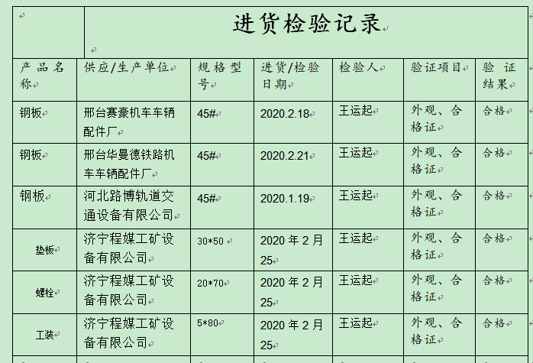  组织或顾客拟在供方进行现场验证时，在采购合同中明确，未发生。  （二）过程检验，检验依据：产品检验规范，  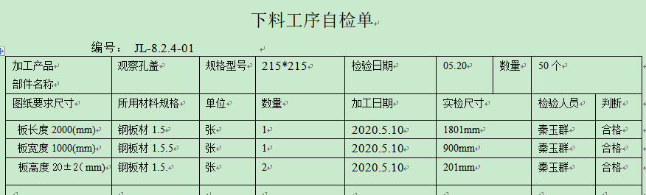  提供了下料工序自检单，抽查2020.5.20日下料自检单，经检验合格。  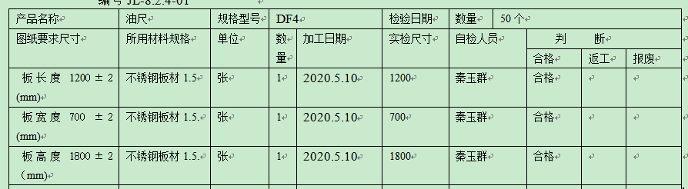  再查2020.5.10日自检单，检验合格。  提供工序/半成品检验记录，  抽查2020.5.10日工序/半成品检验记录，检验结果合格。  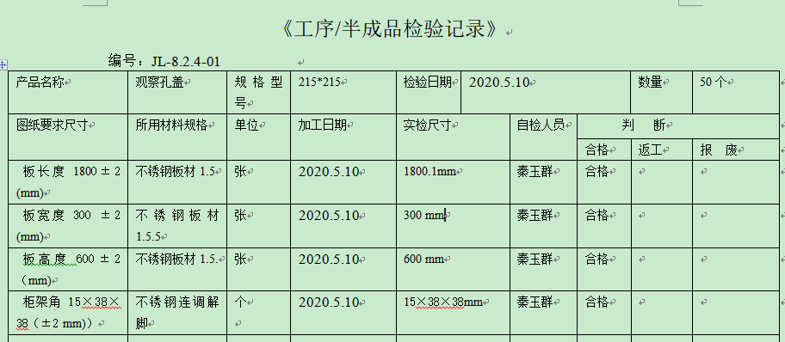  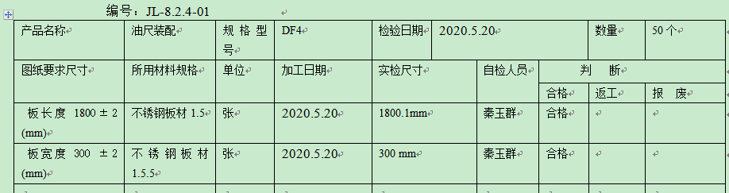  再抽查2020.5.20日工序/半成品检验记录，检验结果合格  提供组对焊接工序自检单，抽查2020.5.25日组对焊接工序自检单，结果合格。  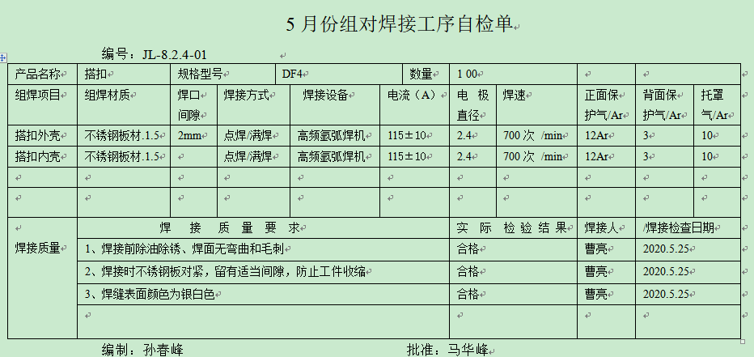  （三）成品检验：检验依据产品检验规范、国标、客户图纸要求，检验项目符合要求。  提供了出厂检验报告，  抽查:2020年5月25日观察孔盖出厂检验报告，  检验项目：外观、包装、技术指标、随货同行单（生产合格证明文件、安装使用说明书等）等。  检验结论：合格 检验员：王运起。  抽查:2020年6月3日百叶窗叶片出厂检验报告，  检验项目：外观、包装、技术指标、随货同行单（生产合格证明文件、安装使用说明书等）等。  检验结论：合格 检验员：王运起。  抽查:2020年3月25日油尺出厂检验报告，  检验项目：外观、包装、技术指标、随货同行单（生产合格证明文件、安装使用说明书等）等。  检验结论：合格 检验员：王运起。  抽查:2020年4月20日电机盖出厂检验报告，  检验项目：外观、包装、技术指标、随货同行单（生产合格证明文件、安装使用说明书等）等。  检验结论：合格 检验员：王运起。  (四)提供客户验收记录，  抽查客户济宁程媒工矿设备有限公司、山东济铁机务装备集团有限公司济南东风分公司、河北省邯郸市锋利矿物设备有限公司等客户对企业生产的观察孔盖、搭扣、垫板等产品验收合格。  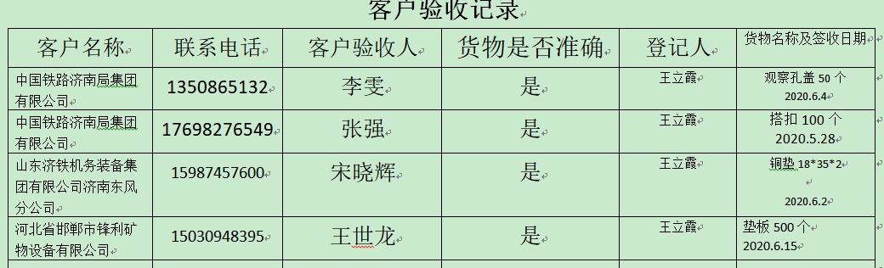  （五）销售服务质量检验，  提供了销售服务质量检查表，检查项目包括：销售人员仪表、标识的佩戴情况、销售服务设施维护使用及完好情况、销售环境的保持、接待质量（包括来人来电）、电话记录的及时、完整、清晰情况、制订需求计划和采购计划并实施采购、商品的运输、订购商品的验收、商品的储存、顾客要求评审的及时性、提供产品的质量合格率、顾客沟通及时性、主动性、顾客投诉及时处理、合同的执行情况跟踪、顾客产品使用情况回访、销售服务情况回访。  抽查2019.9.11日销售服务质量检查表，被检查人：王立霞 检查人：马士勇，检查结果合格。  再抽查2020.2.10日检查结果合格。  上次审核不符合已关闭。  通过上述记录了解到，组织对产品实现的各过程进行了有效的监视测量，并进行了相应状态的标识，产品必须经检验合格才能交付，确保能满足顾客对产品的质量要求。  公司产品的监视和测量控制基本符合规定要求。
不合格品控制 | Q8.7 | 公司在《QMS/CCTL19-2018不合格控制程序》中，对不合格品的处置方式、处置的职责和权限、不合格的评审方式、让步接受的办法及责任部门等均作了规定，抽查：  采购产品不合格品处置：一般作退货或调换处理，目前无。  生产过程不合格品处置：一般返工或报废处理。  抽2019年10月16日不合格品/不符合评审处置单，不符合描述：因员工未按操作规程作业，导致当天生产的产品中发现有半成品尺寸不达标。处理：报废该批次半产品。对全体车间生产员工进行操作培训，处理人马士勇。  未发现在客户处有不合格品退货的情况，不合格品控制基本符合要求。
不合格和纠正措施 | Q10.2 | 组织编制了《QMS/CCTL23-2018 改进控制程序》，对纠正预防措施识别、评审、验证，事故事件报告、调查、处理等作了规定，其内容符合组织实际及标准要求。  查纠正措施实施情况：  对内审和管理评审提出的问题已采取了纠正预防措施。  查到2019.10.16日“纠正/预防措施表”，针对不符合事实“因员工未按操作规程作业，导致当天生产的产品中发现有批半成品尺寸不达标”。  进行了原因分析，并制定了纠正措施“对员工培训”，2019.10.18日经马华峰验证培训后明显有很好的改进，已解决。  体系运行以来公司按照体系的要求，通过制定运行控制程序、作业指导书、加强培训，以及开展管理评审活动等方式采取预防措施，防止不符合/不合格的发生，不符合得到了有效控制，人员质量意识有了明显提高，自体系运行以来，体系运行没有发现潜在的不符合，没有发生重大质量事故和投诉处罚。  组织纠正和预防措施的管理符合标准规定要求。

说明：不符合标注N

